Assemblée générale du Conseil Elzéar-Goulet
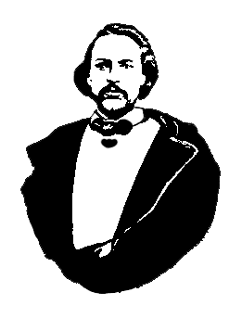
Le Conseil Elzéar-Goulet
Président: Marc Boyer Vice-président: Lucien Croteau Secrétaire: Pauline Turenne Trésorier: Roger Hupé
Ainés: Evelyn Carrier et Roland Lavallée Jeunesse: Ashley Lemoine Historien: David Dandeneau Président-sortant: André Carrier
Adresse: 10 – 297 Enfield Cr., Saint- Boniface, Manitoba, R2H 1C1 Téléphone: 204.231.4020 Courriel: info@elzear-goulet.org
le 14 novembre 2012 ◊ 19 h 30 ◊ salle #0614 à l’USB

Exécutif | Marc Boyer | – Président
 | Lucien Croteau | – Vice-président
 | Pauline Turenne | – Secrétaire
 | Roger Hupé | – Trésorier
 | André Carrier | – Président-sortant
 | Roland Lavallée | – Ainé
 | Evelyn Carrier (absente) | – Ainée
 | Ashley Lemoine | – Jeunesse
 | David Dandeneau (absent) | – Historien

Membres et Invités | Jules Chartrand | Raymond Mulaire
 | Jeannette Mulaire | JoAnne Wass
 | Agnès Rémillard | Yves Labrèche
 | Bertille Croteau | France Lemay Sibilleau
 | Émilien Sibilleau

#12-11-14-01 | 1) | Ouverture de la réunion – Marc Boyer  Prière d’ouverture – France Lemay Sibilleau
#12-11-14-02 | 2) | Adoption de l’ordre du jour  Changement à l’ordre du jour :  Marc Boyer propose d’ajouter 3.6 : Journée familiale  Roger Hupé propose d’ajouter 5.7 : Factures à payer  Motion d’adopter l’ordre du jour  Proposé par Roland Lavallée  Appuyé par Lucien Croteau  Adopté
#12-11-14-03 | 3) | Adoption et suivi du procès-verbal du 5 novembre 2012  Motion d’adopter le procès-verbal  Proposé par Roger Hupé  Appuyé par Ashley Lemoine  Adopté
#12-11-14-03.1 | 3.1) | AGA de la MMF à Brandon (29 et 30 sept.)  Lucien Croteau et JoAnne Wass ont fait un compte rendu de leur participation à l’AGA à Brandon.
#12-11-14-03.2 | 3.2) | MMF – Labour Market Initiative  1500$ sont disponibles. Cette initiative va servir à soutenir les conseils de la MMF. Marc communiquera avec Cameron Macbeth du bureau Employment & Training de la MMF afin d’obtenir des panneaux pour les kiosques.
#12-11-14-03.3 | 3.3) | Colloque CEFCO—ARUC  Claudette Ek et Guy Savoie étaient présents. Ce fut un évènement touchant ; le partage s’est fait à l’aide d’une plume d’aigle. Il y eut une bonne représentation de jeunes et d’aînés, d’universitaires et de gens de la communauté.
#12-11-14-03.4 | 3.4) | Rénovation de la tombe d’Elzéar-Goulet  Paul fait le suivi avec la famille Goulet, à savoir ce qui sera fait pour améliorer l’état de la tombe. Puisque Paul est absent ce soir, on en reparlera à la prochaine réunion.
#12-11-14-03.5 | 3.5) | Chaine de Riel  Le projet avance. Lucien rapporte qu’on a trouvé l’endroit exact avec l’aide d’un GPS. Une croix est présentement en construction et elle sera installée à l’endroit exact, du terrain qui appartient au gouvernement.
#12-11-14-03.6 | 3.6) | Journée Familiale  Marc communique avec la ville pour connaître les dimensions de la tente, afin de pouvoir décider quel usage en faire.
#12-11-14-04 | 4) | Rapport financier (Roger Hupé)  Roger fait son rapport.  Motion d’adopter le rapport financier  Proposé par Roger  Appuyé par Lucien  Adopté
#12-11-14-05 | 5) | Affaires nouvelles
#12-11-14-05.1 | 5.1) | Motion sur la Constitution : terme de 4 ans pour les postes du Conseil  Motion : Pour assurer la continuité et la stabilité au sein du Conseil Elzéar-Goulet, apporter une modification à la constitution qui change les termes des membres du comité exécutif de 2 ans à 4 ans. Une motion pour changer la constitution a été faite à la réunion précèdent. Celle-ci la ratifie.  Proposé par Lucien  Appuyé par Agnès  Adopté (unanime – 11-0, par les membres présents ayant le droit de vote)
#12-11-14-05.2 | 5.2) | Auberge du Violon (16 fév. 23 fév.)  Marc passe un exemplaire du napperon ; les cases se vendent aux commanditaires pour 250$/la case. Les organisateurs de l’Auberge du Violon sont à la recherche de leaders qui auront des co-capitaines pour les appuyer dans leurs tâches. Ça prend plus de dix personnes par soir pour aider. Marc demande que les gens présents à la réunion fassent un effort pour recruter des bénévoles pour l’Auberge. Monique sera la cuisinière encore cette année. Une grosse discussion a lieu à savoir si la soupe aux pois sera au menu cette année. Très peu de soupe aux pois a été vendue l’an passé. C’est probablement parce que la soupe était vendue à part du repas ; elle ne faisait pas partie d’un « spécial ». Il faudra donc décider si la soupe aux pois fait partie du repas ou si on s’en passe complètement. Marc considérera faire un spécial « soupe aux pois ».
#12-11-14-05.3 | 5.3) | Auberge – annonce/commandite de 250$  Motion : Le Conseil Elzéar-Goulet remettra 250$ pour le napperon de l’Auberge du Violon.  Proposé par Ashley  Appuyé par Roland  Adopté
#12-11-14-05.4 | 5.4) | Autre prélèvement de fonds : Manitoba Lotteries – programme de bénévole bingo  Manitoba Lotteries a un programme de communauté. Un département représente la culture et l’affiliation ethnique. Est-ce que nous pourrions être considérés comme un groupe ethnique. Si nous le sommes, nous pourrions faire un bingo. Ça prend environ six ou sept bénévoles qui travaillent de deux heures à deux heures et demie le soir du bingo. Nous pourrions augmenter nos fonds de 2000$ ou 3000$. JoAnne Wass fera la demande au Manitoba Lotteries au nom du CE-G.
#12-11-14-05.5 | 5.5) | Activités de l’Union nationale  Le 16 novembre, il y aura une messe en français à 13 h 30 à la Cathédrale pour la commémoration des tombes. Un goûter sera servi à la salle du Précieux Sang. À 10 h 30, le même jour, il y aura une messe pour la commémoration, messe en anglais pour la MMF.  Le 25 novembre, Bernard Bocquel lancera son livre « Les Fidèles à Riel » à la salle du Précieux Sang.  Le 4 décembre, à 19 h 30, l’AGA de l’Union nationale aura lieu au Chalet Louis-Riel.  Yves Labrèche parle d’un film qui se fait pour commémorer les célébrations du 125e de l’Union nationale.
#12-11-14-05.6 | 5.6) | Planification de l’AGA du Conseil E-G. Élections. Mets et musique  Il y aura des élections à l’AGA de cette année pour les postes de vice-président/vice-présidente, trésorier/trésorière, ainé/ainée. Ashley nous dit qu’elle devra quitter son poste de représentante de la jeunesse parce qu’elle a dépassé l’âge. Marc demande si quelqu’un accepterait de présenter les candidats aux postes ouverts. Marc demande aux gens s’ils veulent considérer faire un autre terme.  L’AGA aura lieu au 500 Taché, dans la salle polyvalente. Pour la bouffe et la musique, nous répéterons le format de l’an passé (musique enregistrée). Nous visons le mercredi 16 janvier 2013 à 19 h 30, si la salle est disponible. Le 23 janvier est une autre date possible si le 16 ne fonctionne pas.
 | 5.7) | Factures à payer  Motion : Que des chèques soient faits pour le montant de 25.35$ pour payer les frais de la réunion.  Proposé par Roger  Appuyé par Lucien  Adopté
#12-11-14-06 | 6) | Ratification de nouveaux membres  Aucun nouveau membre ce mois-ci.
#12-11-14-07 | 7) | Tirage 50/50 et prix de présence
#12-11-14-08 | 8) | Prochaine réunion : le 16 janvier 2013, 19 h 30 au 500 av. Taché
#12-11-14-09 | 9) | Ajournement  Proposé par Lucien

Procès-verbal préparé et soumis par Pauline Turenne : Secrétaire

Signatures :

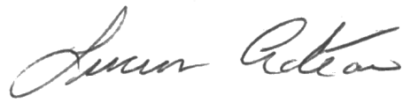
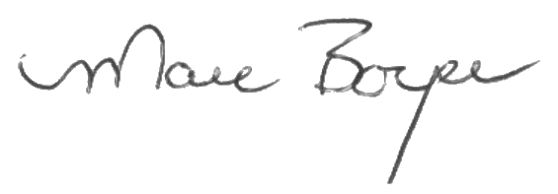
Président Vice-président

